EXMO. SR. PRESIDENTE DA CÂMARA MUNICIPAL DE SUMARÉ

Indico ao Exmo. Senhor Prefeito Municipal, junto ao Departamento competente, no sentido de realizar recapeamento asfáltico nas ruas do Bairro Jardim São Carlos, principalmente nas Ruas Wadih Jorge Maluf, Antônio Marques, Abraão Jorge Maluf e Izaíra Ôngaro Zague.

**Justificativa:** Tal indicação se justifica tendo em vista que a atual pavimentação está necessitando de uma revitalização, por se tratar de ruas de intenso tráfego.

Sala de Sessões, 18 de outubro de 2021.

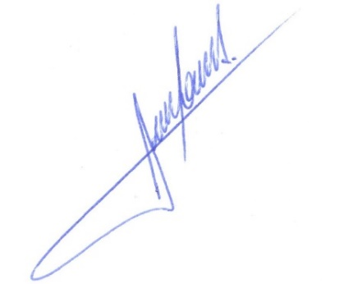

**RODRIGO DORIVAL GOMES**

Vereador

Cidadania